Persbericht
Communicatiepartner:
Aurélie Decoster bij Luna
Mobile: +32 495 59 38 00
aurelie@luna.be

Rijnberg Transport automatiseert samen met Swisslog het magazijn voor Elopak in Terneuzen
Swisslog zorgt voor de mechanisatie en alle transporttechnieken van het hoogbouwmagazijn
Terneuzen/Edegem, 5 juli 2022 - Swisslog, één van ‘s werelds leidinggevende automatiseringsbedrijven in de logistieke sector, automatiseert het bijna 25 meter hoge magazijn van Rijnberg Transport in Terneuzen. In het kader daarvan staat het bedrijf in voor alle transporttechnieken in het gebouw. Concreet zal Swisslog er automatische kranen en transportbanen plaatsen voor de in- en uitvoer van het gereed product voor drankkartonfabrikant Elopak.
Swisslog voert dit project uit in samenwerking met Cordeel, en in opdracht van Rijnberg Transport, dat investeert in dit project voor Elopak. Het magazijn zal eind 2022 in gebruik worden genomen.
Elopak kiest volop voor groei
Elopak heeft een tweeledige activiteit: enerzijds levert het bedrijf kartonnen verpakkingsproducten, onder meer met een geïsoleerde binnenkant, bijvoorbeeld voor de verpakking van yoghurt en drank. Daarnaast produceert het ook machines die de verpakkingen vullen.
‘De business van Elopak groeide de afgelopen tijd enorm. Om de groei aan te kunnen, besloten we om een nieuw magazijn te bouwen. Tot nu toe verliepen alle processen grotendeels manueel, maar dit konden we niet langer volhouden. Daarom doen we nu een beroep op de automatiseringsdiensten van Swisslog om alle processen efficiënt te laten verlopen’, verklaart Laurens Weemaes, Project manager HBW bij Elopak.
Rijnberg Transport schakelde Cordeel in om het hoogbouwmagazijn - van bijna 25 meter hoog - te bouwen en rekent op Swisslog voor de robotisering. In dit magazijn gaat Elopak pallets met verpakkingen opslaan en uitsturen naar zijn klanten. Swisslog staat in voor alle transporttechnieken in het magazijn. Swisslog zal er automatische kranen zetten van meer dan 20 meter hoog, transportbanen installeren en uitvoerbanen voor transport door de carriers plaatsen.
Verbetering van het proces
Het proces start in de productiefabriek van Elopak. Daar worden de verpakkingen vervaardigd en op pallets gezet. In deze fabriek staan ook twee grote wikkelaars die de pallets in folie wikkelen. Vervolgens komen deze gewikkelde pallets op de transportbanen van Swisslog terecht. Hier worden controles uitgevoerd om te zien of de pallets goed opgebouwd en gestapeld zijn. Nadien komen de pallets via twee liften door een brug waarna ze via een 150 meter lange transportbanensysteem verder getransporteerd worden naar het hoogbouwmagazijn.
In dit magazijn worden de pallets op een transportbaan gezet, waar ze opgepakt worden door de geautomatiseerde palletkraan (Vectura) of de monorail van Swisslog. Het magazijn telt in totaal 7 gangen. In elke gang staat een palletkraan die in staat is om een pallet op te pakken en weg te zetten in de rekken. Per gang is er steeds een in- en uitvoerbaan voorzien. De monorail kan via karretjes die over de rail bewegen en via een transportbaan de pallets oppakken en afzetten op verschillende locaties. Dit is essentieel voor het afzetten van pallets die uit het magazijn komen. Daarnaast kunnen er via de monorail pallets uitgehaald worden om een kwaliteitscheck uit te voeren. Als alles in orde is, worden ze weer terug getransporteerd via dezelfde monorail.
De pallets die gecontroleerd zijn, worden opgepikt door een trolley die ze naar een uitvoerbaan leidt. Deze uitvoerbanen zijn gekoppeld aan verschillende transporteurs. Op die manier worden de pallets in de vrachtwagens gereden.
De automatiseringssoftware van Swisslog zorgt ervoor dat er op piekmomenten per uur in totaal 45 pallets binnenkomen in het magazijn vanuit de productie, en er 205 pallets automatisch kunnen verstuurd worden.
Rijnberg financiert project Elopak
Het eerste project dat Swisslog voor Elopak doet, wordt gefinancierd door Rijnberg Transport, logistieke partner van Elopak.
‘Dankzij onze automatiseringssystemen zal de manuele verzending van de producten van Elopak volledig automatisch kunnen verlopen. Dit vormt een grote toegevoegde waarde voor Elopak, dat zo zijn groei zal kunnen verderzetten in de komende jaren. Het project is nog in opbouw. We voorzien dat het in november afgerond zal zijn’, concludeert Joep Peters, Project Manager bij Swisslog.
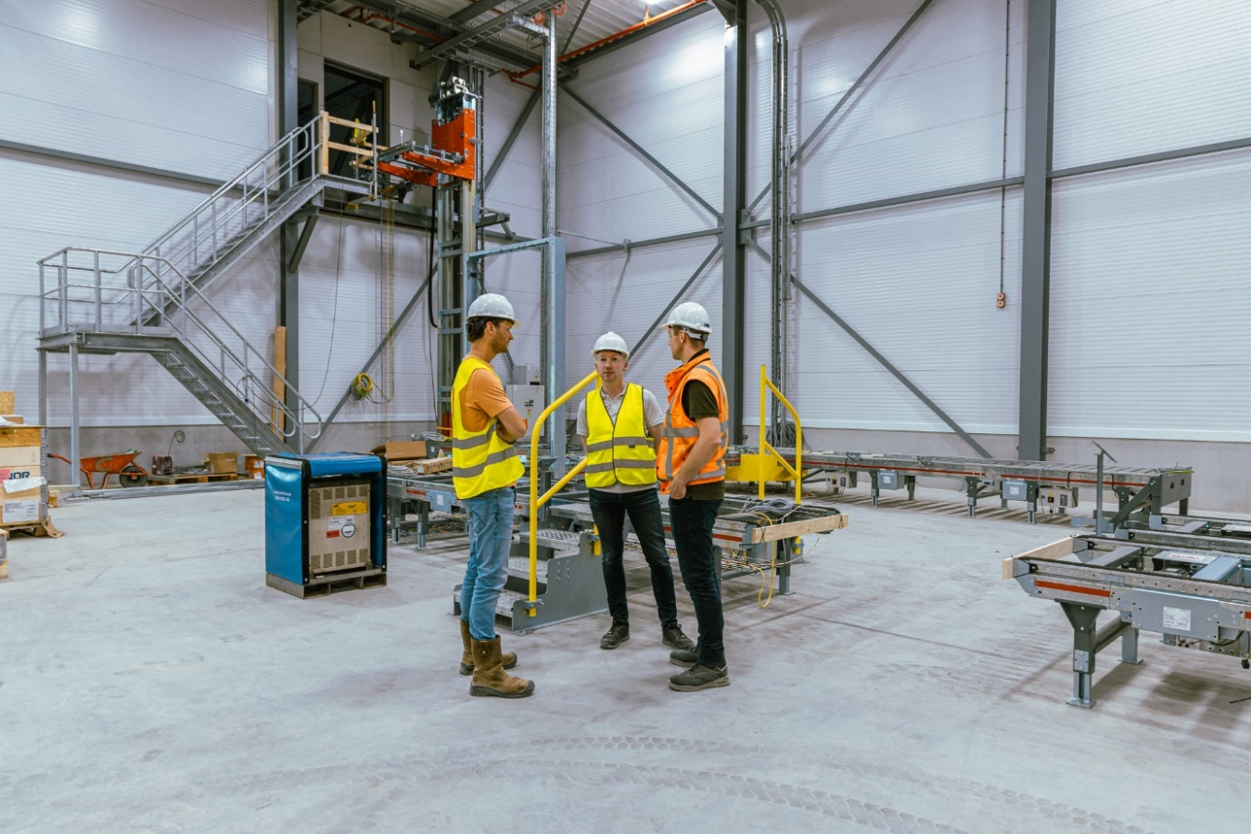https://onswisslog.sharepoint.com/sites/MySwisslog-TC/SitePages/Further-development-of-the-Robogistics-organization.aspx
Bastiaan Van Dijk (Cordeel), Joep Peters (Swisslog) en Laurens Weemaes (Elopak) in het hoogbouwmagazijn van Elopak
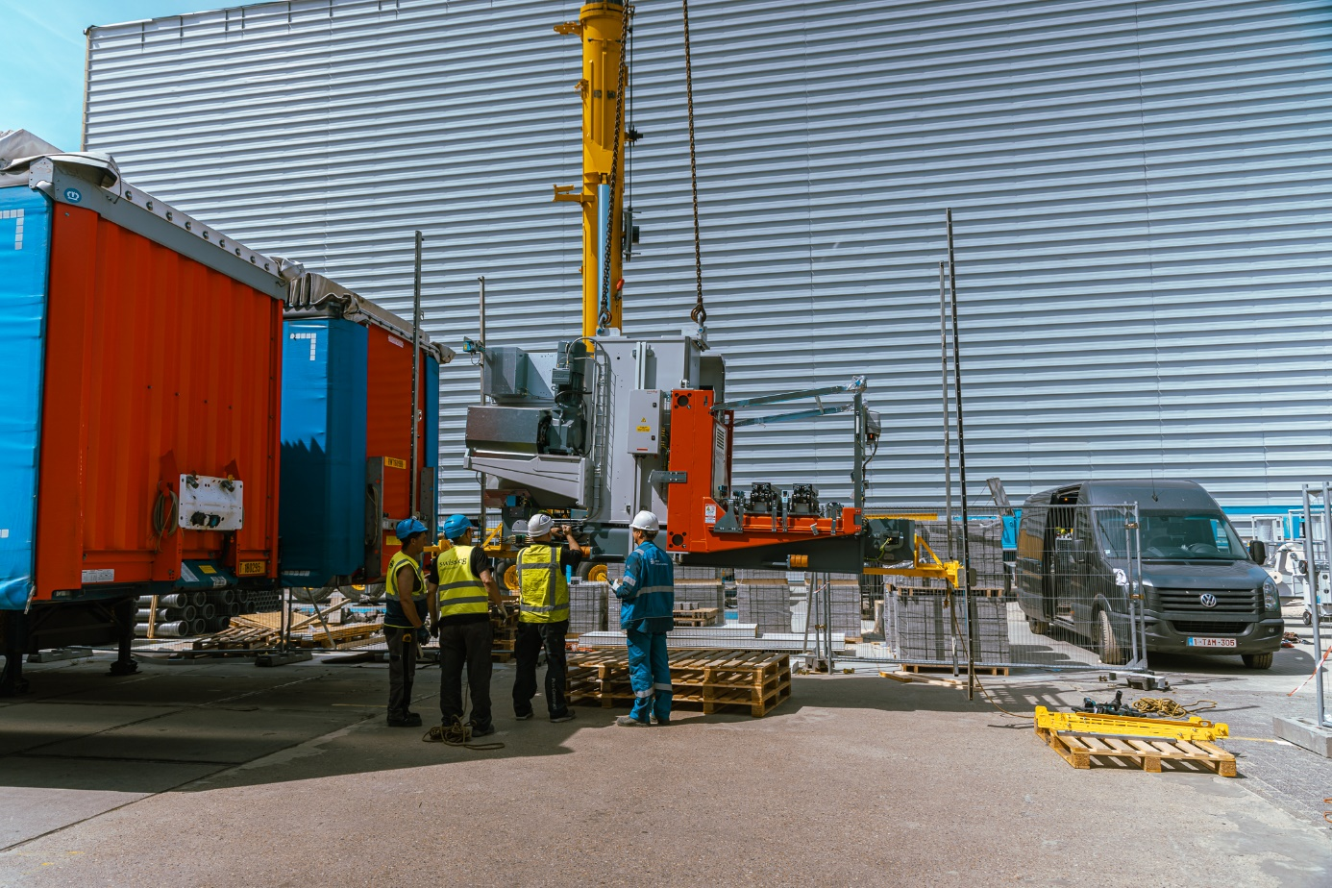
De buitenkant van het hoogbouwmagazijn

Aan de redacties:
Wens je meer informatie of een interview? Neem dan contact op met Aurélie Decoster bij Luna: via GSM +32 495 59 38 00 of via mail aurelie@luna.be
Over Swisslog
Swisslog levert naast betrouwbare, modulaire serviceconcepten vooral data driven & robotoplossingen voor jouw logistieke automatisering. Door samen te werken met vooruitstrevende bedrijven, zetten we nieuwe standaarden in magazijnautomatisering om toekomstbestendige producten en oplossingen te kunnen leveren. Als onderdeel van de KUKA Group, vertrouwen onze klanten op de competentie van meer dan 14.000 gepassioneerde medewerkers over de hele wereld.
Voor meer informatie: https://www.swisslog.com/

